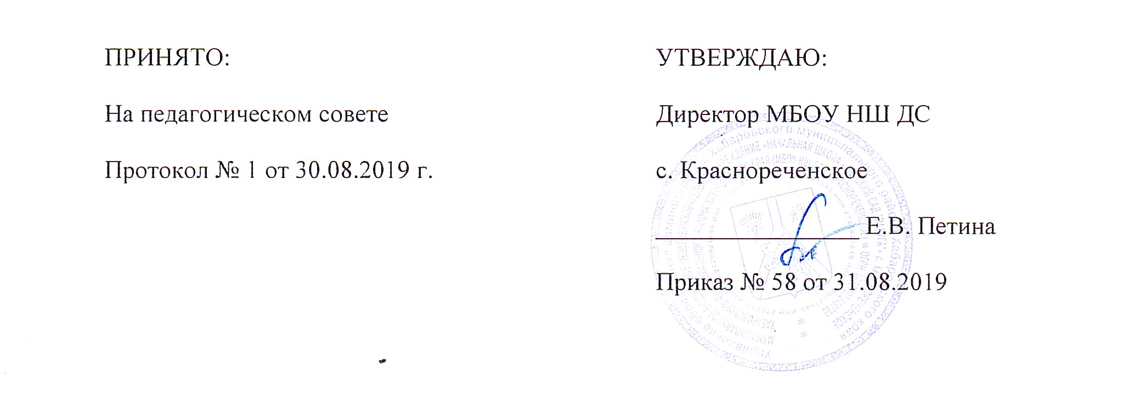

ПОЛОЖЕНИЕ
о самообследовании

I.Общие положения.

1.Настоящее Положение определяет основные нормы и принципы проведения самообследования. Положение разработано в соответствии с пунктом 3 части 2статьи 29 Федерального закона от 29 декабря 2012г. № 273-ФЗ «Об образовании в Российской Федерации», «Порядком проведения самообследования образовательных организации», утвержденным приказом Министерством образования и науки Российской Федерации от 14 июня 2013 года №462 и внесёнными в него изменениями , утверждёнными приказом Министерства образования и науки Российской Федерации от 14.12.2018 № 1218.
2.Целями проведения самообследования является обеспечение доступности и открытости информации о состоянии образовательной деятельности учреждения, а также подготовка отчета о результатах самообследования (далее - отчет)
3.Самообследование проводится учреждением ежегодно.
Самообследование - процедура оценивания (самооценивания). Процесс самообследования – это познавательная деятельность педагогов, обучающихся, руководителей учреждения, носящая системный характер и направленная на развитие образовательной среды и педагогического процесса и коррекцию деятельности школьного коллектива.
4.В соответствии с целями и задачами самообследование выполняет ряд функций:
Оценочная функция - осуществление с целью выявления соответствия оценочных параметров нормативным и современным параметрам и требованиям;
Диагностическая функция – выявление причин возникновение отклонений состояние объекта изучения и оценивания нормативных и научнообоснованных параметров , по которым осуществляется его оценка (самооценка);
Прогностическая функция – оценка (самооценке) последствий проявления отклонений для самого оцениваемого объекта и тех , с которыми он вступает во взаимодействие.

II.Методы и критерии самообследования.
Методика самообследования предполагает использования целого комплекса разнообразных методов, которые целесообразно выделить в две группы:
-пассивные (наблюдение, количественный и качественный анализ продуктов деятельности и т.п.)
-активные (анкетирование, собеседование, тестирование)

III.Организация самообследования
3.1.Процедура оценивания проводится в соответствии с инструментарием по контролю качества образования.
3.2.Процедура самообследования включает в себя следующие этапы:
Планирование и подготовку работ по самообследованию учреждения:
Организацию и проведение самообследования в учреждении:
Обобщение полученных результатов и на их основе формирование отчета:
Рассмотрение отчета органом управления учреждения, к компетенции которого относится решение данного вопроса.
3.3.Сроки форма проведения самообследования, состав лиц, привлекаемых для его проведения, определяется приказом по учреждению.
3.4.В процессе самообследования проводится оценка образовательной деятельности, системы управления учреждения, содержания и качества подготовки обучающихся, организации методического, библиотечно - информационного обеспечения, материально-технической базы, функционирования внутренней системы оценки качества образования, а также анализ показателей деятельности организаций, подлежащей самообследованию, устанавливаемых федеральным органом исполнительной власти, осуществляющим функции по выработке государственной политики и нормативно-правовому регулированию в сфере образования.

IV.Структура самообследования.
4.1. Аналитическая часть включает в себя аннотацию, основную часть, заключительную часть, приложения с табличным материалом.
4.2. Основная часть содержит следующие основные разделы:
4.2.1. Общая характеристика учреждения.
4.2.2. Контингент обучающихся (основные количественные данные, в том числе по возрастам и классам обучения; обобщенные данные по месту жительства, социальным особенностям семей обучающихся) и др.
4.2.3. Структура управления.
4.2.4. Условия осуществления образовательного процесса, в том числе материально-техническая база, кадровое, учебно-методическое, библиотечно-информационное обеспечение образовательного процесса и др.
4.2.5.Финансовое обеспечение функционирования и развития школы (основные данные по получаемому бюджетному финансированию, привлеченным внебюджетным средствам, основным направлениям их расходования).
4.2.6. Режим обучения.
4.2.7.Организация питания.
4.2.8. Обеспечение безопасности
4.2.9.Приоритетные цели и задачи развития учреждения, деятельность по их решению в отчетный период (в т.ч. решения коллегиального органа управления).
4.2.10. Реализация образовательной программы.
4.2.11. Анализ функционирования внутренней системы оценки качества образования.
4.2.12. Состояние здоровья школьников, меры по охране и укреплению здоровья.
4.2.13. Социальная активность и социальное партнёрство учреждения
4.2.14. Основные сохраняющиеся проблемы учреждения (в том числе не решенные в отчетном году).
4.3. Заключительная часть содержит краткие выводы о результатах развития учреждения и уровне решения приоритетных задач, даются характеристики основных тенденций и выявленных проблем, уточняются основные приоритеты на следующий за отчетным период и определяются перспективы
4.4. Результаты анализа показателей деятельности организации, подлежащей самообследованию (устанавливаются федеральным органом исполнительной власти, осуществляющим функции по выработке государственной политики и нормативно-правовому регулированию в сфере образования).

V.Отчет о результатах самообследования
5.1.Результаты самообследования учреждения оформляется в виде отчета, включающегося аналитическую часть и результаты анализа показателей деятельности учреждения, подлежащих самообследованию.
5.2.Отчет по самообследованию формируется за календарный год.
5.3.Результаты самообследования рассматриваются на педагогическом совете.
5.4.Отчет подписывается руководителем учреждения и заверяется печатью.
5.5.Размещение отчета образовательного учреждения на официальном сайте учреждения в сети «Интернет» и направление его учредителю осуществляется не позднее 20 апреля текущего года.

